**Computer Organization 2017**

**HOMEWORK II**

系級: 108 學號: F74042117 姓名: 梁定能

**實驗結果圖(snapshot of result)**

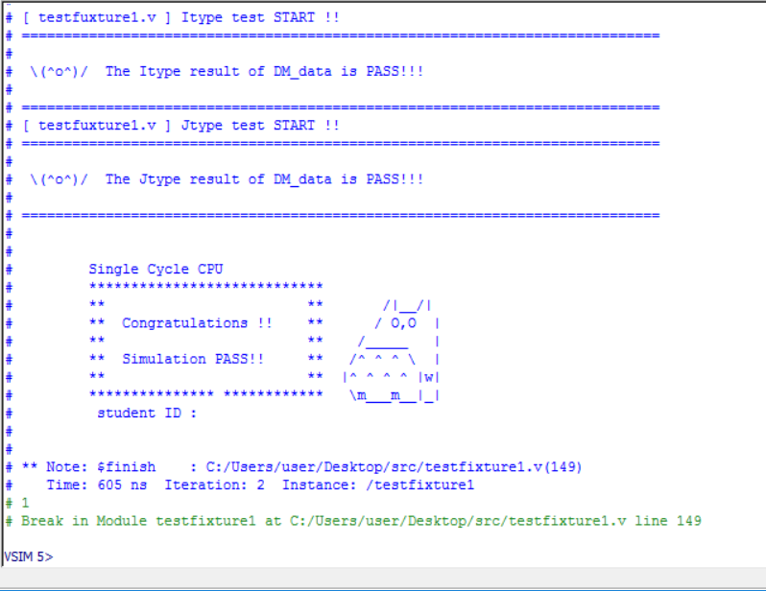

**指令波型圖( Instructions waveform )**

(Please explain why your snapshot is correct, including the wires, signals.)

Controller:

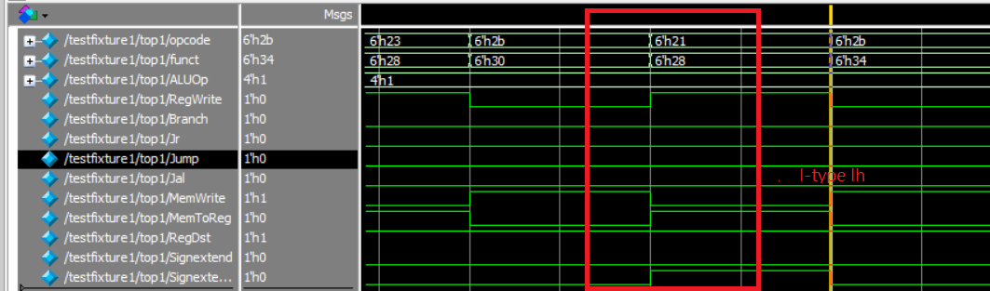

Reason:

當為lh時，最底下的訊號為high，memtoreg也為1，reg也為1

ALU

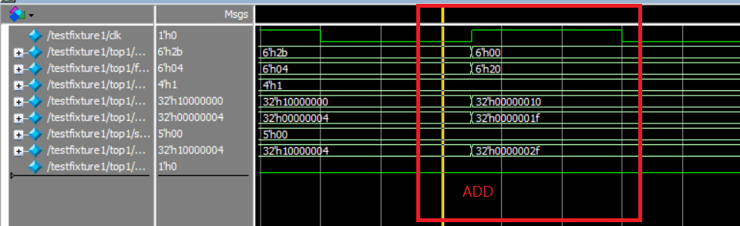

Reason:

當為add時，其opcode為0，funct為6’h20，其內容得值為相加，以此例為10+1f為2f(有省略，此為有變動bit)，而shamt為0

Regfile

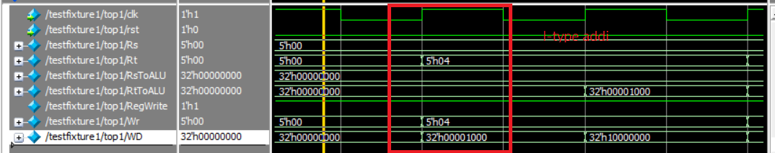

Reason:

此為將32h’00001000存入reg[4]中，並將reg[4]得值取出來，而其當下的值並不會改變，而在下一個posedge才會改變。

Jump_Ctrl

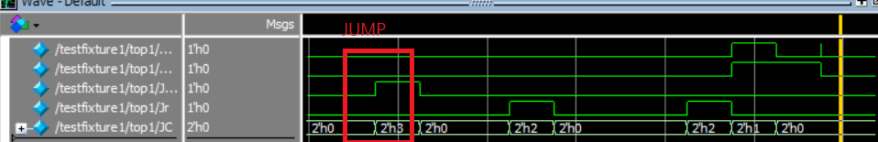

Reason:

JC為OUTPUT的結果，如果為JUMP 就是JC為3 ，Jr時，JC則為2，當branch和zero都為1時，JC為1，否則為0

**心得(Report)**

(請寫下完成本次作業的心得、學到哪些東西、困難點的部分。大約   
 100~200字 )

(Please write your learned lesson and conclusion, and difficult point. About   
 100~200 words)

一開始，看到題目時並不知道要如何開始，就算看交大的開放的課程，因為其都是講述觀念而沒有實作，所以只是有對single-cycle-cpu有初步的了解與概念，大部分還是需要花時間去了解其內部的每一個流程，像是我，就花上了將近1周的時間才能夠真正的實作出來，最困難的點應該是debug跟一開始如何下筆的部分，而因為modelsim的bug偵錯部分不太好，所以花了很多時間trace code。